2022年广东省新高考普通高中联合质量测评

高三冲刺模拟考试

地理学科

本试卷共8页，全卷满分100分。考试时间75分钟。

注意事项：1.答卷前，考生务必用黑色笔迹的钢笔或签字笔将自己的姓名和考生号、考场号、座位号填写在答题卡上。将条形码横贴在答题卡指定位置。

2.选择题每小题选出答案后，用2B铅笔把答题卡上对应题目选项的答案信息点涂黑：如

需改动，用橡皮擦干净后，再选涂其他答案，答案不能答在试卷上。

3.非选择题必须用黑色笔迹的钢笔或签字笔作答，答案必须写在答题卡各题目指定区域内相应位置上：如需改动，先划掉原来的答案，然后再写上新的答案：不准使用铅笔和涂改液。不按以上要求作答的答案无效。

4.考生必须保持答题卡的整洁，考试结束后，将试题与答题卡一并交回。

北京冬奥村的设计理念来自传统民居四合院的院落形式，住宅楼采用装配式钢结构，外墙采用半单元式幕墙，即面板材料与部分龙骨构建在工厂内组装完成，在施工现场将组装好的板块安装到主体结构连接的龙骨上，从而完成幕墙的安装。图1示意北京冬奥村规划图，完成1～3题。

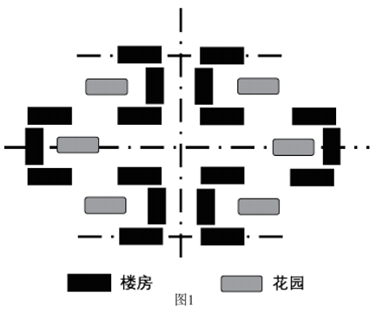

1.北京冬奥村的布局( )

A.使房间均坐北朝南 B.可有效阻挡冬季风

C.均围成半封闭院落 D.阻断各栋人员往来

2.冬奥村楼房建造采用装配式钢结构和半单元式幕墙的主要目的是( )

A.节省建筑材料 B.提高建造效率

C.增强居住体验 D.提高科技含量

3.北京冬奥村仿照四合院设计有利于( )

A.弘扬传统文化 B.体现尊卑长幼

C.减少占地面积 D.提高知名度

1.C【据图分析，部分楼房为东西朝向，排除A;结合南北向的中轴线可以发现南北通透，不能有效独挡冬季风，排除B:各楼栋相对独立，但并没有完全封闭，排除D:每3栋楼合围成半封闭的院落，因此答案选C。】

2.B【冬奥村楼房建造采用装配式钢结构和半单元幕墙并没有节省建筑材料，对居住体验影响也不大，其中也未涉及科技含量，排除A、C、D，但可以极大提高建造的效率，答案选B。】

3.A【冬奥村仿照四合院设计没有减少占地面积：用于冬奥会比赛运动员入住，没有体现尊卑长幼：住宅的布局并不能提高知名度：采用四合院建造，可以更好传达北京传统民居建筑风格，弘扬传统文化，也因此答案选C。】

2020年，我国开展了第七次全国人口普查，下表为本次人口普查公布的部分省区2019年新生儿构成占比。据此完成4～5题。

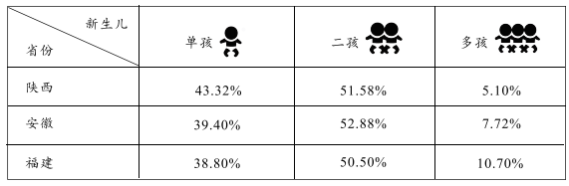

4.表中各省2019年新生儿主要是( )

A.单孩 B.第二孩

C.第三孩 D第四孩

5.对表中各省2019年二孩新生人口比重影响最小的因素是( )

A家庭收入 B.家庭年龄结构

1. 家庭观念 D.对外开放程度

4B【由表中信息可知，三个省份二孩的占比最大，因此各省2019年新生儿主要是第二孩。所以正确答案为B。】

5.D【对外开放程度主要影响一个地区的人口环境容量，对某个家庭是否愿意生二孩影响很小，影响比较大的是家庭的经济收入、年龄结构和生育观念。因此答案选D。】

轨道交通站，点对周边服务业时空格局产生重大影响。2017年1月，福州市地铁1号线开通，图2示意为该地铁线三个不同站点2014年和2019年地铁站周边服务业结构变化。据此回答6～7题。

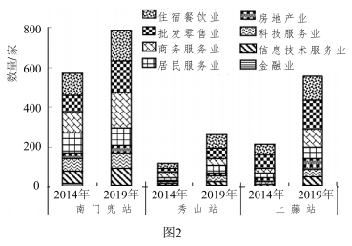

6.三个地铁站与市中心的距离，由近到远依次是( )

A.南门兜站、上藤站、秀山站 B.南门兜站、秀山站、上藤站

C.秀山站、上藤站、南门兜站 D.上藤站、南门兜站、秀山站

7.福州市地铁1号线开通后，2019年南门兜站的服务业结构中( )

A.住宿餐饮业数量最多 B.批发零售业占比最大

C.居民服务业数量减少 D.科技服务业增加最多

6.A【读图可知，南门兜站的服务业数量最多，人流多，因此位于市中心附近，而秀山站的服务业数量最少，应该靠近城区外围，因此三个地铁站距市中心由近到远依次为南门兜站、上藤站、秀山站。】

7.C【由图可知，南门兜站2019年服务业数量最多是商务服务业，占比最大的也是商务服务业：与2014年相比，居民服务业数量有所减少，科技服务业增加不是最多的。因此正确答案选C。】

北京时间2022年1月15日正午12时左右，汤加一座岛屿的海底火山剧烈喷发，形成高达2万米的蘑菇云，喷出的大量火山灰约以每小时90公里的速度飘往澳大利亚北部上空。这次21世纪以来最强的火山喷发，引起多个国家遥感卫星的“关注”。图3示意汤加位置图，回答8～10题。

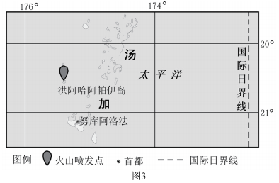

8.当汤加火山开始喷发时，努库阿洛法的地方时约为( )

A.14日16：00 B.14日16：20

C.15日15：40 D.15日16：00

9.汤加火山喷出的火山灰飘向澳大利亚北部上空，其动力是( )

A.东南信风 B.西风漂流

C.东北信风 D.极地东风

10.运用遥感卫星“关注”汤加火山喷发，可以( )

A.绘制火山熔岩流动的路径 B.精确测量火山灰上升的高度

C.分析火山喷发的地质原因 D监测火山喷发后的地貌变化

8.B【汤加火山开始喷发时约为北京时间15日12点，即为120E的地方时：读图可知努库阿洛法经度大约175W，与120E的经度差为295°，即推算出时间差为19小时40分，最后根据“东加西减”法则，可推算处此刻努库阿洛法的地方时约为14日16：20。】

9.A【读图可判断澳大利亚位于汤加的西侧，火山喷出的火山灰要向偏西方向移动才能飘到澳大利亚北部上空，再结合纬度位置，这里盛行信风，在南半球为东南信风，因此答案选A。】

10.D【遥感卫星能够及时获取地物信息，因此可以监测火山喷发后岛屿的地貌变化，但不能精确测量火山灰上升的高度：绘制火山熔岩流动的路径、分析火山喷发的地质原因应该使用GIS。】

滑雪场是冰雪运动的空间载体和冰雪产业赖以发展的重要依托。我国滑雪场的选址受自然因素和社会因素的共同影响，在空间分布上呈现聚集性、不均衡性的特征。图4示意我国滑雪场省域空间分布统计图，回答11～12题。

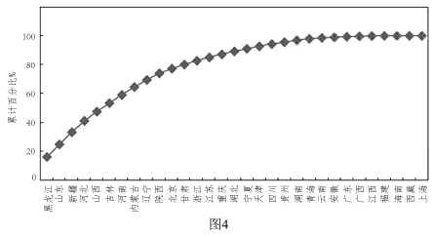

11.我国滑雪场最主要分布在( )

A.西北地区 B.南方地区

C.青藏地区 D北方地区

12.影响我国大型滑雪场选址的重要先决条件是( )

A.气温高低 B.经济水平

C.地形地貌 D.消费市场

11.D【阅读该图的关键是要明确数值为累计百分比。由图可知，我国滑雪场在黑龙江、山东、河北、山西、吉林、辽宁等北方地区分布最多，其次是新疆、内蒙古等西北地区，南方地区和青藏地区分布较少。】

12.C【滑雪作为一种自高而下的速降竞技运动，对地势的要求较高，通常选择在具有一定地势起代的区域。地形地貌因素成为滑雪场建设的重要先决条件，直接影响到大型滑雪场的建设成本。】

苏千湖位于祁连山西段的山间断陷盆地中，海拔2700-2800米，它由大、小苏千湖构成，两湖由河流相连，咸淡性质不同。小苏千湖的水流主要来自阿尔金山南麓的小河沟，大苏干湖主要由大、小哈尔腾河的地下潜流补给。图5示意苏干湖水系分布图，完成13～14题。

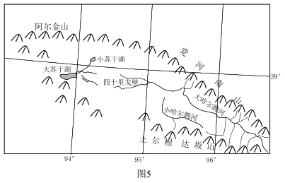

13.苏干湖水系所在区域的整体地势特征是( )

A.东南高，西北低 B.西北高，东南低

C西南低，东北高 D东北低，西南高

14.根据图文信息，可推知()

A.大苏干湖按成因属堰塞湖 B.小哈尔腾河以雨水补给为主

C.小苏干湖按性质属淡水湖 D.大哈尔腾河的年径流量稳定

13.A【由材料信息苏千湖位于“山间断陷盆地中”，以及“大苏千湖主要由大、小哈尔腾河地下潜流补给”的河流流向，可推断出苏干湖水系整个区域呈现“东南高、西北低”地势特征。】

14.C【由材料信息可判断大苏干湖按成因属于陷落构造湖：根据经纬度定位，该区域位于海拔高的青藏高原北部边缘，这里降水稀少，因此大、小哈尔腾河都主要以冰雪融水补给为主，流量季节变化大：来自阿尔金山南麓的小河沟先注入小苏千湖，再由小苏千湖注入大苏干湖，因而小苏干湖为淡水湖，大苏干湖为咸水湖。】

山西省管涔山脉主峰芦芽山的最高点海拔2772米，地处东亚季风区边缘的暖温带半干旱气候区，山体海拔超过林线垂直分布高度，植被分布具有垂直地带性。图6示意为芦茅山林线附近土壤温度和含水量季节变化图，据此完成15～16题。

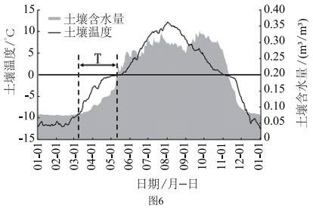

15.芦芽山不同区域的植被类型是( )

A.山麓为常绿林 B.林线处为落叶林

C.山顶有冰川川带 D.林线以上为草甸

16.图中T时段，土壤含水量迅速增加的主要原因是(

A.土壤快速解冻 B.积雪融化渗入

C.落叶覆盖遮阳 D.连续阴雨天气

15.D【芦芽山位于华北地区，山地植被为落叶阔叶林，林线处为针叶林：林线以上为高山草甸：芦芽山最高海拔2772米，按照气温垂直递减率，山顶不会有冰川带分布。】

16.B【由图可知，T时段土壤温度在回升，但基本在0°C以下，土壤基本没有解冻：落叶覆盖能够遮挡一定的太阳辐射，但不能使土壤含水量增加：T时段为春季，华北地区降水少，气温回升快，山坡上积雪大量融化渗入土壤，使上壤含水量迅速增加。】

17.阅读图文材料，完成下列要求。(20分)

黥基·德·贝玛拉哈自然保护区是世界自然遗产，位于马达加斯加岛的西部，距离首都塔那那利佛约300公里。保护区内布满了锋利的石灰岩“刀山”石林（图7），其物质组成是几百万年前海底珊瑚和海藻的化石堆积物。此外，还拥有峡谷、湖泊、沼泽和丰富的动植物资源，特有物种高达85％，其中47％为当地独有。

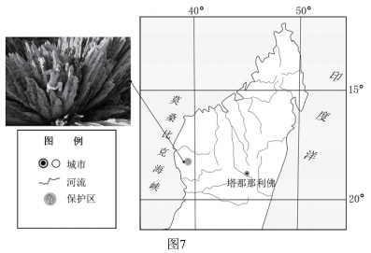

(1)指出黥基·德·贝玛拉哈自然保护区所属的气候类型并简述其特征。(6分)

(2)说明该保护区“刀山”石林的地质形成过程。(6分)

(3)分析该保护区内特有物种丰富的主要原因。(8分)

17.(1)热带草原气候。(2分)全年高温，(2分)分干湿两季。(2分)

(2)地质历史时期，珊瑚、海藻等生物的遗骸在海底堆积并固结成岩形成石灰岩层；(2分)地壳抬升，岩层隆起为高地：(2分)雨水自上而下不断侵蚀石灰岩，形成锋利的石林。(2分)

(3)远离非洲大陆，生物独立演化：纬度低，热量条件充足：自然环境多样，湿地多：地处偏远，受人类破坏少：作为世界自然遗产，有政策保护。（每点2分，答对其中4点得8分)

18.阅读图文材料，完成下列要求。(22分)

河北省邢台市内丘县岗底村地处太行山深处（图8)，昼夜温差≥15C，土壤富含磷、钾、钙元素。20世纪80年代，岗底村产业以种植粮食为主，是有名的“贫困村”。1996年，岗底村开始种植喜温凉的苹果，将荒山缓坡整治为隔坡沟状梯田（图9)，依靠独特的自然条件，培育出绿色优质的富岗苹果（因岗底村后改名为富岗山庄)，2011年被评选为国家地理标志产品。通过苹果产业，岗底村实现了脱贫致富。

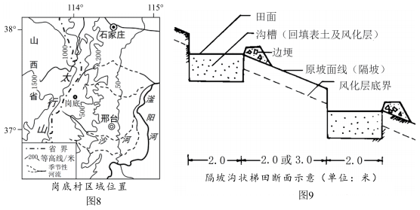

(1)分析岗底村早期发展粮食种植业难以脱贫的原因。(6分)

(2)说明隔坡沟状梯田在改善土壤水分方面的优势。(8分)

(3)分析富岗苹果绿色优质的自然地理条件。(8分)

18.(1)位于太行山区，地形起代大，耕地面积小：(2分)坡地保水性差，土层薄，粮食单产低：(2分)为温带季风气候，多旱涝灾害，粮食产量不稳定。(2分)

(2)隔坡沟状梯田的坡面产生径流，增加了土壤水分来源；(2分)梯田外的边埂可减小径流流速，延长水分下渗时间（或可拦截部分径流，增加下渗）：(2分)隔坡沟状梯田加厚上层，使梯田可存蓄水分增加：(2分)沟槽深达风化层底界之下，增加地下水聚集（渗入），减少侧渗，利于保持水分。(2分)

(3)岗底村地处太行山深处，污染少，水质好：(2分)苹果园分布于海拔较高山区，气候温凉，（受虫害影响小)：(2分)晴天多，夏季白昼长，光照充足，昼夜温差大，利于营养物质积累；(2分)土壤中营养元素丰富，梯田土层深厚。(2分)

19.【海洋地理】(10分)

增殖放流是指用人工培育的办法直接向海洋投放渔业生物的受精卵、幼体或成体，是海洋牧场建设中应用较为广泛的一种技术。2021年6月8日，是第十四个“全国海洋宣传日”。这天，日照市继续推进“海上粮仓”发展战略，开展海水增殖放流公益活动，将中国对虾、许氏平舳、曼氏无针乌贼等31万尾（只)的苗种投入水中，打造日照市水域的“绿水青山”和“金山银山”。

简述近年来日照市持续开展海洋增殖放流的主要目的及注意事项。

19.主要目的：增加生物资源数量，修复渔业种群结构：改善水域生态环境，净化水质：保护濒危物种，维护海洋生物多样性；促进渔业增效，提高渔民收入。（每点2分，答对其中3点得6分)

注意事项：适当控制海洋增殖放流的规模：因地制宜进行不同类型苗种的投放：不得使用外来的、不符合生态要求的水生物质进行增殖放流。（每点2分，答对其中2点得4分)

20.【环境保护】(10分)

近年来，微塑料作为一种新型环境污染物引起广泛关注，微塑料通常是指粒径在5毫米以下的塑料颗粒和塑料纤维，包括碎片、薄膜、纤维等。辽宁沈阳是东北重要的蔬莱、粮食基地，其农田地膜覆盖面积较大。图10示意沈阳周边农田土壤土层剖面微塑料浓度。

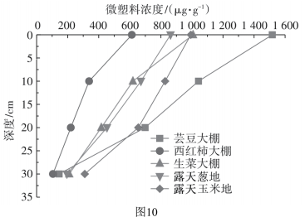

指出沈阳周边农田土壤微塑料浓度分布特征，并简述减少其微塑料污染的措施。

20.分布特征：土壤微塑料浓度从地表向下明显降低：(2分)大棚上壤微塑料浓度大部分高于露天农田。(2分)

措施：研发可快速降解薄膜，从源头上削减土壤微塑料污染：加强土壤中农膜和塑料制品的回收管理，从过程中阻控微塑料污染：开发微塑料的高效降解新技术，从末端净化受微塑料污染的上壤：加强土壤微塑料污染的监管，制定相关及法律法规。（每点2分，答对其中3点得6分)



**各位老师，往日发布的试题都可以在上面“易卷通”小程序里面的下载版块找到。**

**“易卷通”微信小程序下载版块可长期免费为老师提供：**

**1、各地最新高三模拟试题电子版（每天更新）**

**2、各地高考真题电子版（解析版）**

**3、五年高考真题分类电子版（解析版）**

**本小程序也为学生提供线上习题训练服务！主要习题类型有：**

**1、选择题限时测试（持续更新）**

**2、综合题专项训练（答题模版）**

**3、专题精品（思维建模）**

**3、多年高考真题（熟悉考点）**

**4、各地名校最新试题（持续更新）**

**5、每日好题（易错题，新情境题等）**

**欢迎各位老师前往体验及推荐给学生使用！谢谢！**



1.C【据图分析，部分楼房为东西朝向，排除A;结合南北向的中轴线可以发现南北通透，不能有效独挡冬季风，排除B:各楼栋相对独立，但并没有完全封闭，排除D:每3栋楼合围成半封闭的院落，因此答案选C。】

2.B【冬奥村楼房建造采用装配式钢结构和半单元幕墙并没有节省建筑材料，对居住体验影响也不大，其中也未涉及科技含量，排除A、C、D，但可以极大提高建造的效率，答案选B。】

3.A【冬奥村仿照四合院设计没有减少占地面积：用于冬奥会比赛运动员入住，没有体现尊卑长幼：住宅的布局并不能提高知名度：采用四合院建造，可以更好传达北京传统民居建筑风格，弘扬传统文化，也因此答案选C。】

4B【由表中信息可知，三个省份二孩的占比最大，因此各省2019年新生儿主要是第二孩。所以正确答案为B。】

5.D【对外开放程度主要影响一个地区的人口环境容量，对某个家庭是否愿意生二孩影响很小，影响比较大的是家庭的经济收入、年龄结构和生育观念。因此答案选D。】

6.A【读图可知，南门兜站的服务业数量最多，人流多，因此位于市中心附近，而秀山站的服务业数量最少，应该靠近城区外围，因此三个地铁站距市中心由近到远依次为南门兜站、上藤站、秀山站。】

7.C【由图可知，南门兜站2019年服务业数量最多是商务服务业，占比最大的也是商务服务业：与2014年相比，居民服务业数量有所减少，科技服务业增加不是最多的。因此正确答案选C。】

8.B【汤加火山开始喷发时约为北京时间15日12点，即为120E的地方时：读图可知努库阿洛法经度大约175W，与120E的经度差为295°，即推算出时间差为19小时40分，最后根据“东加西减”法则，可推算处此刻努库阿洛法的地方时约为14日16：20。】

9.A【读图可判断澳大利亚位于汤加的西侧，火山喷出的火山灰要向偏西方向移动才能飘到澳大利亚北部上空，再结合纬度位置，这里盛行信风，在南半球为东南信风，因此答案选A。】

10.D【遥感卫星能够及时获取地物信息，因此可以监测火山喷发后岛屿的地貌变化，但不能精确测量火山灰上升的高度：绘制火山熔岩流动的路径、分析火山喷发的地质原因应该使用GIS。】

11.D【阅读该图的关键是要明确数值为累计百分比。由图可知，我国滑雪场在黑龙江、山东、河北、山西、吉林、辽宁等北方地区分布最多，其次是新疆、内蒙古等西北地区，南方地区和青藏地区分布较少。】

12.C【滑雪作为一种自高而下的速降竞技运动，对地势的要求较高，通常选择在具有一定地势起代的区域。地形地貌因素成为滑雪场建设的重要先决条件，直接影响到大型滑雪场的建设成本。】

13.A【由材料信息苏千湖位于“山间断陷盆地中”，以及“大苏千湖主要由大、小哈尔腾河地下潜流补给”的河流流向，可推断出苏干湖水系整个区域呈现“东南高、西北低”地势特征。】

14.C【由材料信息可判断大苏干湖按成因属于陷落构造湖：根据经纬度定位，该区域位于海拔高的青藏高原北部边缘，这里降水稀少，因此大、小哈尔腾河都主要以冰雪融水补给为主，流量季节变化大：来自阿尔金山南麓的小河沟先注入小苏千湖，再由小苏千湖注入大苏干湖，因而小苏干湖为淡水湖，大苏干湖为咸水湖。】

15.D【芦芽山位于华北地区，山地植被为落叶阔叶林，林线处为针叶林：林线以上为高山草甸：芦芽山最高海拔2772米，按照气温垂直递减率，山顶不会有冰川带分布。】

16.B【由图可知，T时段土壤温度在回升，但基本在0°C以下，土壤基本没有解冻：落叶覆盖能够遮挡一定的太阳辐射，但不能使土壤含水量增加：T时段为春季，华北地区降水少，气温回升快，山坡上积雪大量融化渗入土壤，使上壤含水量迅速增加。】

二、非选择题

17.(1)热带草原气候。(2分)全年高温，(2分)分干湿两季。(2分)

(2)地质历史时期，珊瑚、海藻等生物的遗骸在海底堆积并固结成岩形成石灰岩层；(2分)地壳抬升，岩层隆起为高地：(2分)雨水自上而下不断侵蚀石灰岩，形成锋利的石林。(2分)

(3)远离非洲大陆，生物独立演化：纬度低，热量条件充足：自然环境多样，湿地多：地处偏远，受人类破坏少：作为世界自然遗产，有政策保护。（每点2分，答对其中4点得8分)

18.(1)位于太行山区，地形起代大，耕地面积小：(2分)坡地保水性差，土层薄，粮食单产低：(2分)为温带季风气候，多旱涝灾害，粮食产量不稳定。(2分)

(2)隔坡沟状梯田的坡面产生径流，增加了土壤水分来源；(2分)梯田外的边埂可减小径流流速，延长水分下渗时间（或可拦截部分径流，增加下渗）：(2分)隔坡沟状梯田加厚上层，使梯田可存蓄水分增加：(2分)沟槽深达风化层底界之下，增加地下水聚集（渗入），减少侧渗，利于保持水分。(2分)

(3)岗底村地处太行山深处，污染少，水质好：(2分)苹果园分布于海拔较高山区，气候温凉，（受虫害影响小)：(2分)晴天多，夏季白昼长，光照充足，昼夜温差大，利于营养物质积累；(2分)土壤中营养元素丰富，梯田土层深厚。(2分)

19.主要目的：增加生物资源数量，修复渔业种群结构：改善水域生态环境，净化水质：保护濒危物种，维护海洋生物多样性；促进渔业增效，提高渔民收入。（每点2分，答对其中3点得6分)

注意事项：适当控制海洋增殖放流的规模：因地制宜进行不同类型苗种的投放：不得使用外来的、不符合生态要求的水生物质进行增殖放流。（每点2分，答对其中2点得4分)

20.分布特征：土壤微塑料浓度从地表向下明显降低：(2分)大棚上壤微塑料浓度大部分高于露天农田。(2分)

措施：研发可快速降解薄膜，从源头上削减土壤微塑料污染：加强土壤中农膜和塑料制品的回收管理，从过程中阻控微塑料污染：开发微塑料的高效降解新技术，从末端净化受微塑料污染的上壤：加强土壤微塑料污染的监管，制定相关及法律法规。（每点2分，答对其中3点得6分)